Муниципальное бюджетное дошкольное образовательное учреждение детский сад №7

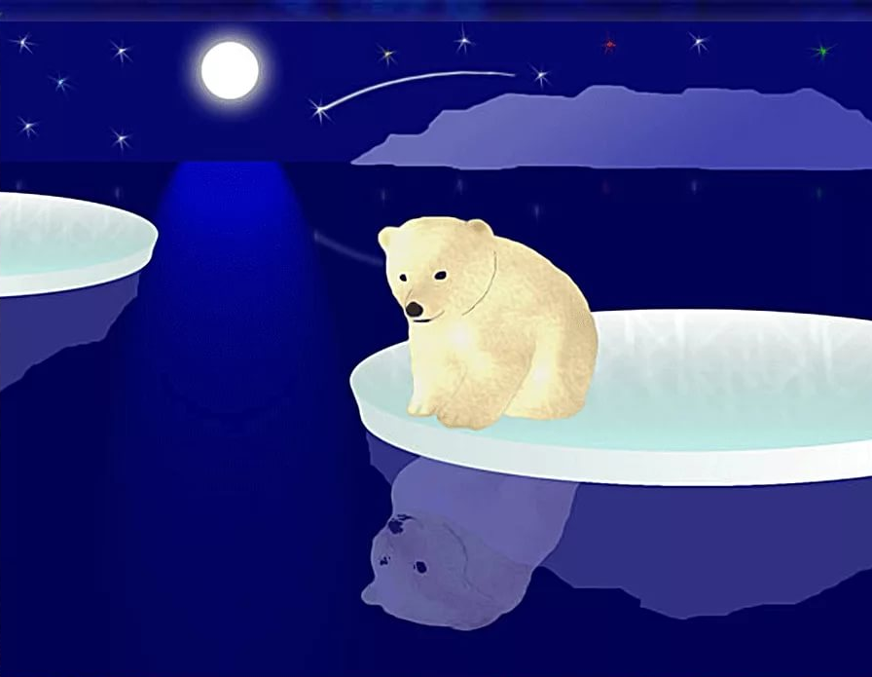

Логопедическое занятие в старшей группе
Тема: «Приключение с медвежонком Умкой»
Учитель – логопед Шишкина Светлана Анатольевна

2022
Тема: «Приключение с медвежонком Умкой»
Цель: создание условий для формирования фонетической системы языка и развития коммуникативных навыков у детей через игровые методы и приемы.
Коррекционно-образовательные задачи:
- уточнить, расширить и активизировать словарь по теме: «Обитатели холодных регионов»;
- совершенствовать грамматический строй речи – закреплять умение подбирать прилагательные к существительному, согласовывать существительные с прилагательными (Какой снег? – легкий, пушистый, белый, скрипучий, холодный, искрящийся);
- закреплять знания знакомых букв, уметь отличать их среди других.

Коррекционно-развивающие задачи:
- развивать точные артикуляционные движения, длительный плавный выдох, мелкую и общую моторики;
- совершенствовать фонематическое восприятие, зрительное и слуховое внимание, мышление.
- совершенствовать навыки звукового анализа и синтеза слов – уметь выделять первый звук на фоне слова;

Коррекционно-воспитательные задачи:
- воспитывать интерес к окружающему миру;
- формировать навыки сотрудничества, взаимодействия, доброжелательности, умение выполнять коллективные задания, желание помочь близкому.

Оборудование для педагога: Проектор, магнитная доска, компьютер, колонки, презентация «Умка», музыкальный центр, музыкальный файл для физминутки, картинки для проведения артикуляционной гимнастики, указка, «льдина»,

Оборудование для детей: массажные шарики «Су – Джок», стаканы с водой, трубочки, макеты пингвинов, рыб, льдин, планшеты «Логико – малыш», снежинки с картинками для составления предложений.

Ход занятия:
Здравствуйте, ребята.
- Встанем все мы дружно в круг
-Я твой друг и ты мой друг.
-Вместе за руки возьмемся
- И друг другу улыбнемся!
(дети дарят друг другу улыбку).

- Ребята, мне на электронную почту пришло письмо. А от кого, вы сейчас сами узнаете.
Слайд 1 ( на экране появляется слайд с изображением медвежонка Умки на льдине)
Умка:
- Ой, кто это? Куда это я попал?
Логопед:
- Ребята, вы узнали, кто это? (медвежонок Умка из мультфильма)
- Давайте с ним поздороваемся.
Логопед:
-Здравствуй, Умка! Ты попал в детский сад, где весело живут дети.
Умка:
- Здравствуйте, ребята. А я знаю одного такого же мальчика, он пахнет молоком, он мой друг. Мы с ним весело играли в прятки, а потом он куда – то пропал. Я теперь не знаю, как его найти? Мне мама рассказывала, что все ребята ходят в детский сад. Они там играют, поют, учат буквы. Я тоже хочу познакомиться с буквами, чтобы написать своему другу письмо и найти его. Вы мне поможете?
Дети: - поможем!
Логопед:
-Итак, ребята, мы сегодня с вами вспомним буквы и звуки, с которыми вы знакомились на занятиях. Для того, чтобы их правильно произносить, необходимо выполнить гимнастику для язычка.
Артикуляционная гимнастика.
Выполнение упражнений «Бегемотик», «Лягушки», «Слоник», «Качели», «Часики», «Лошадка».
Слайд 2. (Умка на льдине в море, а вокруг акулы).
Умка:
- Ребята, мою льдину унесло в море, а вокруг какие – то рыбы большие. Кто это? (акулы).
Логопед:
- А я знаю один секрет. Акулы не любят попадать в шторм. Они сразу плывут в тихое и спокойное место. Предлагаю помочь Умке прогнать акул. Мы сейчас с вами устроим «шторм» в стаканчиках. (дети подходят к столу и дуют в трубочку, выполняя дыхательную гимнастику).
Слайд 3. ( Умка нашел знак – перепутанные буквы)
Умка:
- Ой, что это такое?
Логопед:
- Ребята, здесь нужно угадать, какие буквы перепутались. Назовите какие буквы кто видит. ( дети выполняют задание).
- У меня есть мягкий конструктор, предлагаю из него построить буквы и показать их Умке.
- Молодцы! Вы справились с заданием и познакомили Умку с некоторыми буквами.
- Скажите, пожалуйста, чем отличаются буквы от звуков? (буквы мы видим и пишем, а звуки – слышим и произносим).
- Какие бывают звуки? ( гласные и согласные, твердые и мягкие, звонкие и глухие). Что мы можем составить из звуков? ( слоги, а из слогов – слова).Где могут прятаться звуки в словах? ( в начале, в середине, в конце слова).
- Ребята, Умка для своего друга сфотографировал животных, которые живут на далеком севере, но не знает, как подписать фотографии. Вы хотите ему помочь? (хотим).
- Пройдем к большой льдине, на которой лежат планшеты с фотографиями.
Задание:
- Назвать слово, определить, с какого звука оно начинается, и провести фишку нужного цвета к соответствующей букве.
( дети выполняют задание на планшетах «Логикомалыш»).
- Молодцы, ребята! Все справились с заданием.
Слайд 4 (Умка играет в цветные льдинки).
Умка:
-Ребята, у меня есть цветные льдинки. Давайте с ними поиграем.
(гимнастика для пальчиков кольцами «Су – Джок»)
1,2,3,4,5 – вышли в льдинки мы играть. (катать шарик между ладошками)
(надевать кольцо на каждый палец по тексту стихотворения)
Этот пальчик самый сильный, самый толстый и большой.
Этот пальчик для того, чтоб показывать его.
Этот пальчик самый длинный и стоит он в середине.
Этот пальчик безымянный – он избалованный самый.
А мизинчик, хоть и мал – очень ловок, да удал.
Будем льдинки мы катать, свои пальцы укреплять ( катать шарик).
(повторить упражнение для пальцев другой руки).
Слайд 5. (Умка и пингвины на льдине).
Умка:
- Ребята, у меня есть друзья – пингвины. Они очень любят рыбу. Помогите мне их покормить.
Логопед:
- Ребята, на первой льдине стоит один пингвин, значит, мы будем угощать его рыбой, на которой нарисована картинка в слове с одним слогом.
- На второй льдине – два пингвина. Их будем угощать рыбой, на которой нарисована картинка, в слове которой два слога.
- На третьей льдине – три пингвина. Они будут есть рыбу, на которой картинка , в слове которой три слога.( дети выполняют задание).
- Пингвины так обрадовались, что хотят с вами исполнить их любимый танец.
Физминутка. (под музыкальное сопровождение «Пингвины»)
Слайд 6. ( Умка на льдине радуется снегопаду)
Умка:
-Ой, ребята, снег пошел. Я люблю, когда идет снег. Он такой….
Логопед:
- Ребята, а какой снег? ( белый, пушистый, легкий, скрипучий, мокрый, холодный, блестящий, красивый).
- У каждого слова ест свои родственники – родственные слова. Давайте назовем к слову «снег» его родственные слова( снег, снеговик, Снегурочка, снегокат, снегоуборочная машина).
-Посмотрите, сколько снежинок прилетело. Какие они красивые, блестящие, резные. А снежинки необычные, на них картинки. Возьмите каждый по одной и составьте предложение.
-Молодцы! У вас получились красивые предложения.
Итог.
- Мы сегодня с вами вспомнили, как выглядят буквы, какие бывают звуки. Говорили о том, что из звуков можно составить слоги, а из слогов – слова. Из слов мы составляли предложения, которые помогут медвежонку Умке написать письмо другу.
Рефлексия.
- Какое из заданий было самым интересным? А самым сложным?
Слайд 7. (Умка прощается с ребятами).
Умка:
-Спасибо, вам, ребята. Теперь я все знаю о звуках и буквах и смогу написать письмо своему другу. До свидания!

